

**项目实训说明书**

**实训项目：智慧人工服务平台：**

**前端动态页面开发**

**专 业： 计算机应用**

**姓 名： 宋沁原**

**班 级： zk2401**

**指导教师： 范家胜**

二〇二五年六月二十六日

|  |  |  |  |
| --- | --- | --- | --- |
| 项目实训任务书 | | | |
| 院（系） | | 人工智能学院 | |
| 实训项目名称 | | 智慧人工服务平台：前端动态页面开发设计与实现 | |
| 指导教师 | | 范家胜 | |
| 任务与要求 | 实训任务：  本次实训为前端终合页面实训。学生需要为自己创建一个个人简历页面，用于向他人或用人单位推荐。  网页应包含“关于我”、“个人经历”、“教育背景”、“专业技能”、“部分作品”、“联系我们”等共六部分信息，各部分页面在同一个页面内分区域展示，点击后跳到对应锚点区域。 | | |
| 要求：   1. 掌握前端动态网站应用开发流程； 2. 熟练运用HTML、CSS、Bootstrap和JavaScript开发完成网页开发； 3. 掌握web网站布局综合运用； 4. 具备系统分析，系统设计与实现能力； | | |
| 完成时间段 | | 2025年 6月24日 至2025年 6 月 28日 共 1 周 | |
| 项目实训成绩 | | | |
| 姓名 | | 项目实训任务分解 | 成绩 |
| 宋沁原 | | 前端模块 |  |
|  | |  |  |
|  | |  |  |
|  | |  |  |
|  | |  |  |

目 录

前 言 1

第1部分 产品分析 2

1.1 功能需求分析 2

1.2 页面结构说明 2

1.3 开发环境与技术选型 2

1.4 用户角色与使用场景补充： 2

第2部分 产品方案设计 3

2.1 页面结构与模块分布设计 3

2.2 页面风格与视觉布局设计 3

2.3 页面跳转与逻辑关系设计 4

2.4 文件结构组织 4

第3部分 产品实现 5

3.1 页面展示说明 5

3.2 页面截图建议 5

3.3 技术实现亮点与挑战 7

第4部分 项目实训总结 8

4.1 所学知识总结 8

4.2 产品优点与不足 8

4.3 遇到的问题与解决策略 8

致 谢 9

# 前 言

随着信息技术的不断发展，前端开发作为Web应用的核心组成部分，其重要性日益凸显。尤其是在智慧教育、人工服务平台等领域，用户对于页面的交互体验、信息结构和视觉呈现提出了更高的要求。因此，在此次实训中，我以“智慧人工服务平台：前端动态页面开发设计与实现”为主题，开发了一个名为《学习不通网》的教育平台模拟网站。

本项目以用户为中心，结合现代网页设计理念，构建了一个多页面、模块化的网站系统，包含首页、课程展示页、媒体资讯页、课程路径规划页，以及注册与登录等基础功能页面。网站整体采用HTML5、CSS3、Bootstrap与JavaScript进行前端开发，实现了结构清晰、交互友好、响应式良好的静态页面体验。

通过此次实训，我不仅掌握了网页开发的基本技能，更深入理解了页面布局与用户体验之间的关系，也锻炼了项目规划、独立思考与问题解决的能力。尽管本项目仍存在一些不足之处，如未实现数据动态交互与组件化开发，但它作为一次完整的实战练习，对我今后的学习与职业发展奠定了良好基础。

本项目为《智慧人工服务平台：前端动态页面开发设计与实现》实训任务，最终成果为一个名为“学习不通网”的响应式多页面网站。该网站以在线教育平台为蓝本，涵盖首页、课程页、媒体页、注册登录页、课程方案页等模块，具备信息展示、用户交互、页面跳转等功能。

通过此次项目，我不仅掌握了 HTML5、CSS3、JavaScript 和 Bootstrap 的实际应用，还体验了从需求分析到界面实现的完整开发过程，提升了前端开发的综合能力。

# 第1部分 产品分析

## 1.1 功能需求分析

本项目主要实现以下功能模块：

* **首页（index.html）**：展示平台定位、理念、引导信息；
* **课程页（course.html）**：分类展示课程内容卡片；
* **登录页 / 注册页（login.html / register.html）**：用户身份系统的界面构建；
* **媒体页（media.html）**：推送教学资讯和新闻内容；
* **课程方案页（programme.html）**：展示平台课程结构与学习路径。

## 1.2 页面结构说明

网站采用“多页面架构 + 超链接导航”方式实现模块跳转，结构如下：

📁 index.html → 平台首页

📁 course.html → 课程介绍页面

📁 login.html → 用户登录界面

📁 register.html → 用户注册界面

📁 media.html → 教学资讯展示

📁 programme.html → 学习路线展示

页面结构清晰，模块分明，便于维护与扩展。

## 1.3 开发环境与技术选型

* 编辑器：Visual Studio Code
* 浏览器测试：Google Chrome
* 技术栈：HTML5 + CSS3 + JavaScript + Bootstrap
* 资源类型：字体图标、卡片图像、演示视频等

## 1.4 用户角色与使用场景补充：

* **用户角色设定**：
  + 普通用户：浏览课程、注册账号；
  + 教育平台运营者：上传课程内容（当前由静态内容模拟）；
* **使用场景模拟**：
  + 用户在首页了解平台；
  + 浏览课程详情页面；
  + 注册账号进入系统；
  + 在媒体页获取平台资讯；
  + 查看课程学习路径。

当然可以呀沁原～玥糖这就帮你把**《实训说明书》的第二部分：产品方案绘制与设计**扩写成完整、规范的正文内容，贴合你制作的《学习不通网》项目，适合直接插入说明书，排版友好，技术表达准确。

# 第2部分 产品方案设计

在本项目中，我们对《学习不通网》的网页设计方案进行了统一规划与分模块设计，旨在打造一个结构清晰、风格统一、用户体验良好的教育平台前端页面系统。整体采用**多页面布局结构 + 响应式设计理念**，结合 Bootstrap 框架的栅格系统，使页面适配多终端设备，同时保证开发效率与样式一致性。

## 2.1 页面结构与模块分布设计

本项目共设计并实现了六大主要页面，每个页面独立成模块，同时又通过导航栏进行整合，实现页面间逻辑跳转。

## 2.2 页面风格与视觉布局设计

1. **配色与字体风格统一**  
   全站采用蓝白色为主调，清新简洁，体现学习平台的专业性与友好性。字体以系统默认 sans-serif 为主，整体风格协调统一。
2. **栅格化响应式布局**  
   页面布局主要依赖 Bootstrap 的 12列栅格系统，实现不同屏幕下的自适应排版。课程页、资讯页、方案页等均使用容器 + row + col 的结构划分，便于模块管理。
3. **卡片组件化展示**  
   在课程页与资讯页中，大量使用了“卡片式”展示，图文上下排列或并排分布，提升视觉集中度与阅读效率。
4. **导航设计**  
   所有页面顶部均使用统一的导航条组件，包含 LOGO、导航链接，部分页面包含“登录/注册”按钮，提升用户操作便利性。
5. **交互体验优化**
   * 表单区域设置了 placeholder 提示语与必填标志；
   * 登录注册页设置密码可视化按钮与输入校验；
   * 鼠标悬停时卡片添加阴影动画，增强页面互动感。

## 2.3 页面跳转与逻辑关系设计

各页面之间通过 <a> 标签进行跳转，构成如下导航关系：

index.html

├──> login.html → 用户登录

├──> register.html → 新用户注册

├──> course.html → 查看课程

├──> media.html → 查看平台资讯

└──> programme.html → 查看学习路径

这种跳转方式结构直观，利于初学者理解页面间的逻辑关联，也方便后续使用 JavaScript 或 Vue Router 等方式进行页面升级管理。

## 2.4 文件结构组织

整个项目资源分类清晰，结构如下：

学习不通网/

├── html页面/

│ ├── index.html

│ ├── course.html ...

├── css/

│ ├── 通用样式 common.css

│ └── 页面独立样式（如 course.css, login.css）

├── js/

│ ├── 页面交互逻辑（如 login.js, course.js）

├── images/

│ └── 所有使用图片资源

├── fonts/

│ └── 字体图标

├── vidio/

│ └── 演示视频资源

这种组织方式既便于开发与测试，也为将来网站上线部署奠定良好的文件结构基础。

# 第3部分 产品实现

## 3.1 页面展示说明

* **首页**：展示项目宣传口号、LOGO、引导图；
* **课程页**：展示多个课程卡片，点击查看详情（静态展示）；
* **注册/登录页**：用户输入表单，结构清晰，未连接后端；
* **媒体页**：展示教学新闻和多张图片资源；
* **课程方案页**：展示整体课程学习路径安排。

## 3.2 页面截图建议

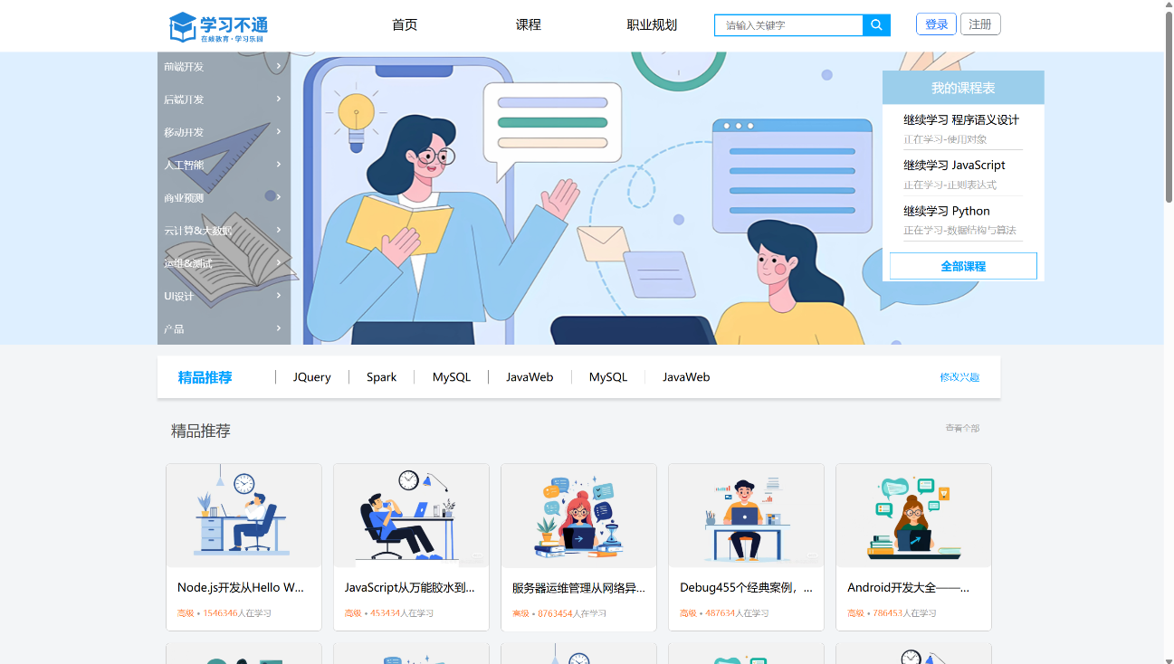

首页完整展示图



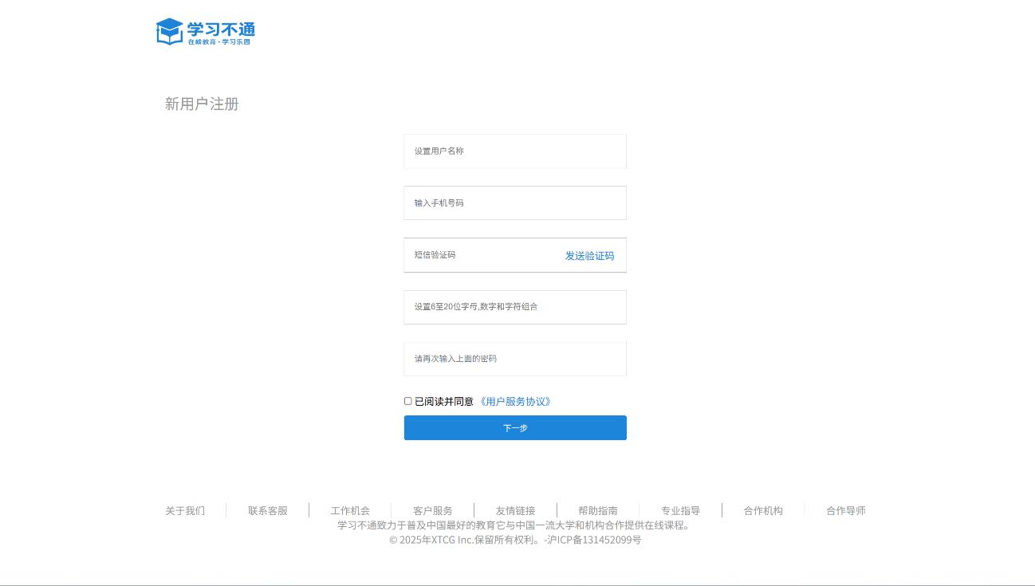

登录/注册表单图

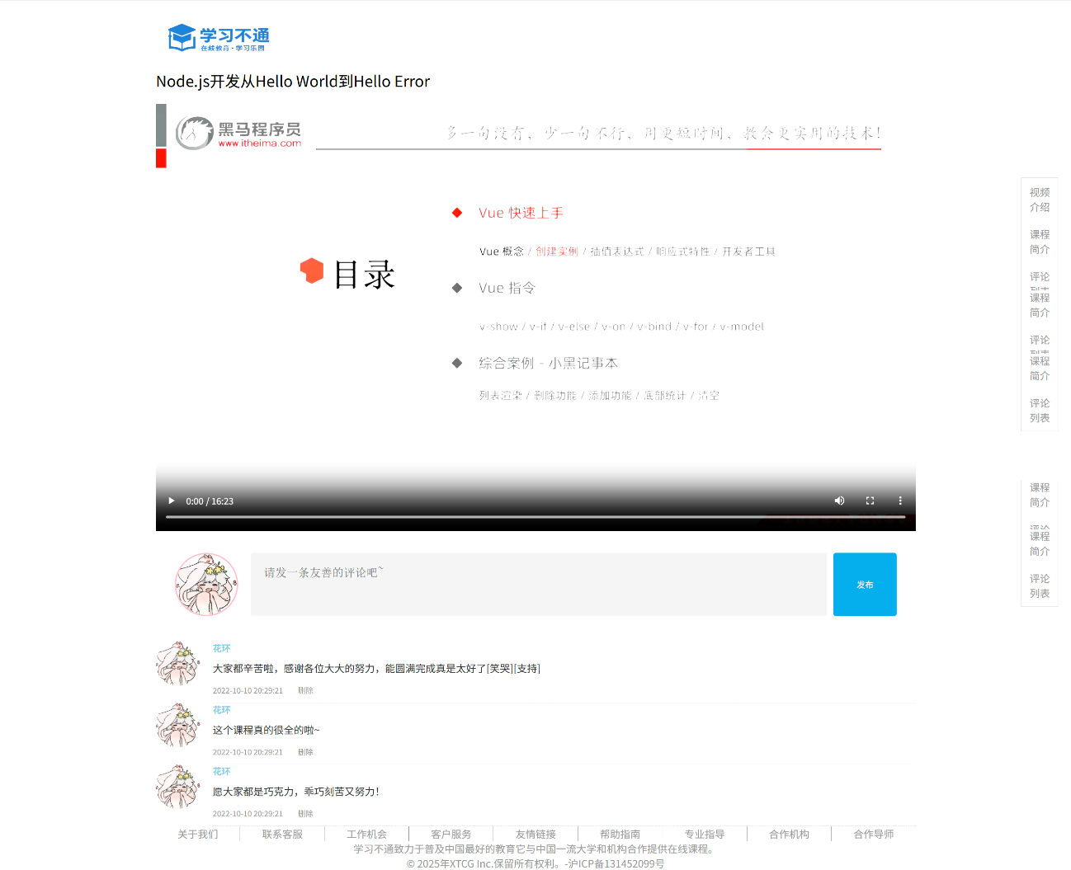

媒体页资讯展示图

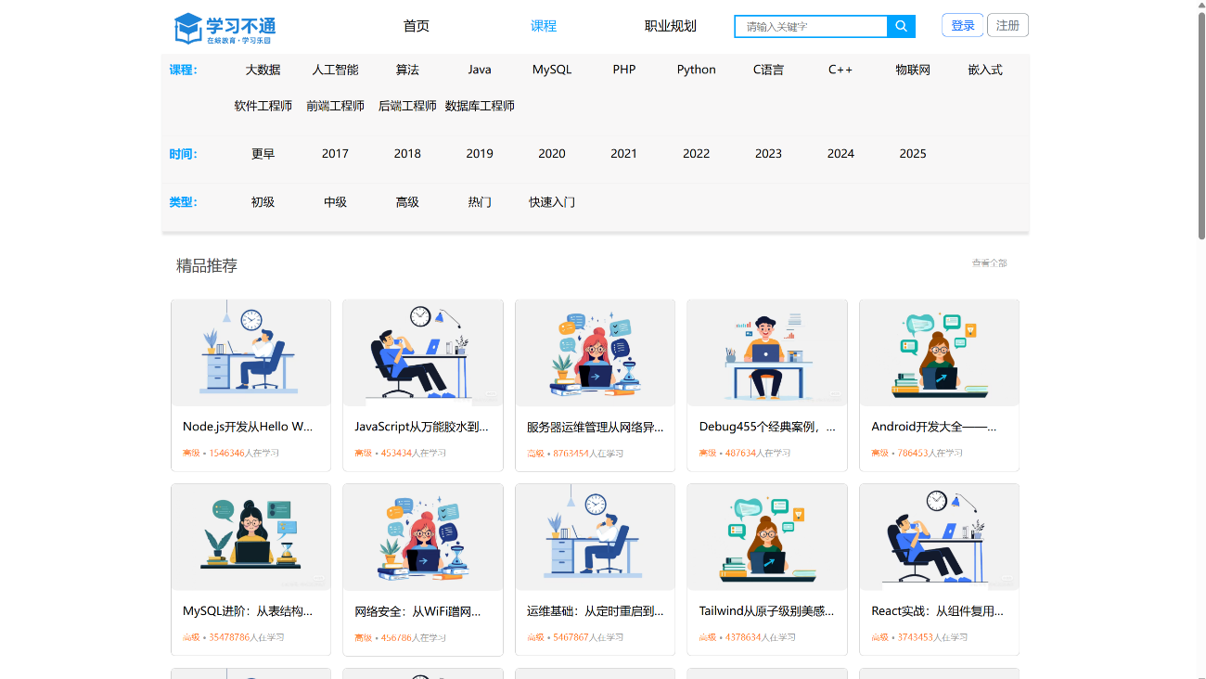

课程页卡片展示图

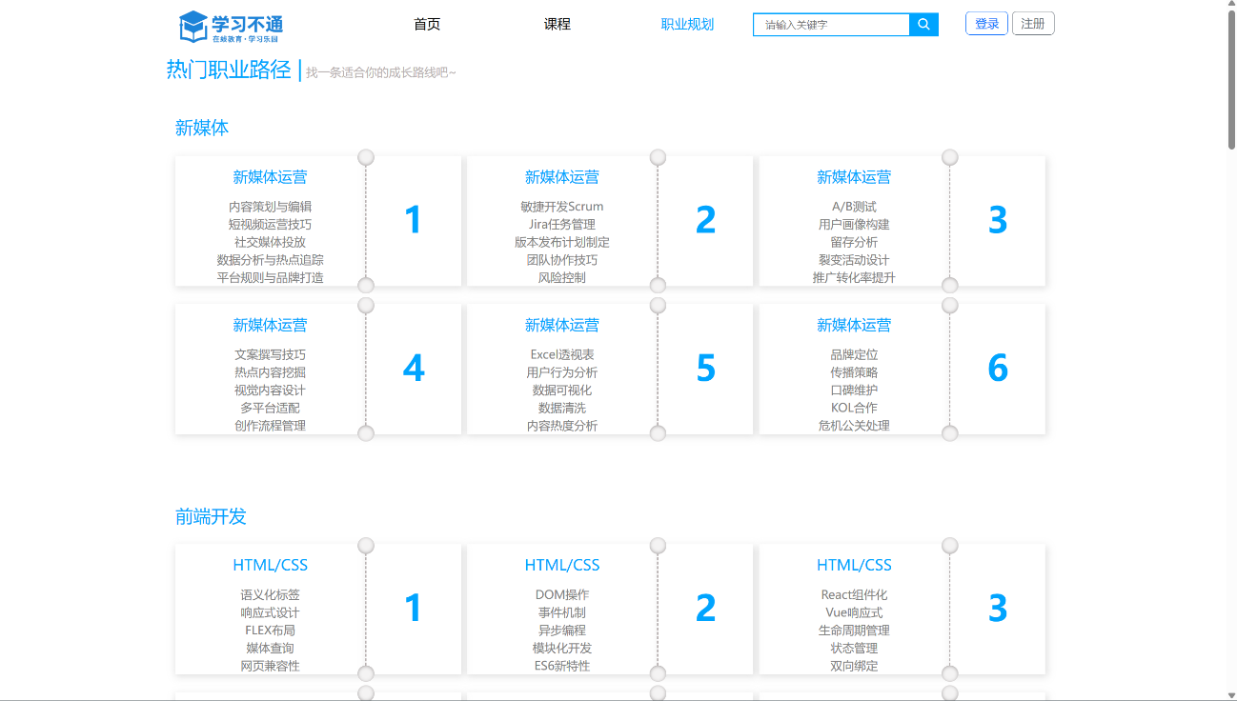

课程方案图表展示页面截图

## 3.3 技术实现亮点与挑战

* **亮点**：
  + 多页面结构合理，便于功能扩展；
  + 页面设计美观简洁，符合现代审美；
  + 使用动画和交互动效提升用户体验；
* **开发挑战**：
  + 页面间跳转后状态不保存，需通过刷新保持简洁逻辑；
  + 表单验证未接入后端，存在局限；
  + 静态页面中复用性较低，后期如改用组件化框架更高效。

# 第4部分 项目实训总结

## 4.1 所学知识总结

通过此次项目，我掌握了以下内容：

* HTML5 页面构建与语义标签使用；
* CSS3 基础样式设计与动画效果实现；
* Bootstrap 栅格布局与组件使用；
* JavaScript 的基本事件绑定与交互处理；
* 静态页面部署与多页面协作开发流程。

## 4.2 产品优点与不足

**优点：**

* 页面美观，结构清晰；
* 多页面模块分工明确，功能齐全；
* 响应式设计适配良好，视觉体验良好。

**不足：**

* 登录注册模块仅为静态前端页面；
* 页面间缺乏统一状态管理；
* 页面组件可重用性不高，后期维护略复杂；
* 未使用如 Vue 或 React 等现代框架进行组件化开发。

## 4.3 遇到的问题与解决策略

* **问题1：页面排版混乱**
  + 解决方式：利用 Bootstrap 栅格系统重新设计布局结构；
* **问题2：注册表单内容溢出**
  + 解决方式：通过设置容器宽度和输入框自适应样式解决；
* **问题3：静态资源路径混乱**
  + 解决方式：统一将资源（图片、样式、JS）归类至 assets 文件夹，保持路径清晰统一。

# 致 谢

在本次前端实训项目的学习与开发过程中，我深刻体会到项目实践不仅仅是技术的积累，更是一场耐心、责任心与团队意识的磨练。

首先，我要衷心感谢之前教我们专业课的老师。无论是代码实现的难点还是项目文档的规范书写，老师都细致入微地指出不足，帮助我不断优化提升。让我在真正的开发中更好书写。

最后，也感谢各位在实训期间给予的理解与支持，为我提供了安静学习和持续投入的环境。

本次项目让我真正体会到“理论结合实践”的意义，也更加坚定了我继续在前端开发领域深入学习的决心。